Война в судьбе моей семьи

Муравьёв Василий Николаевич (1896-1971)

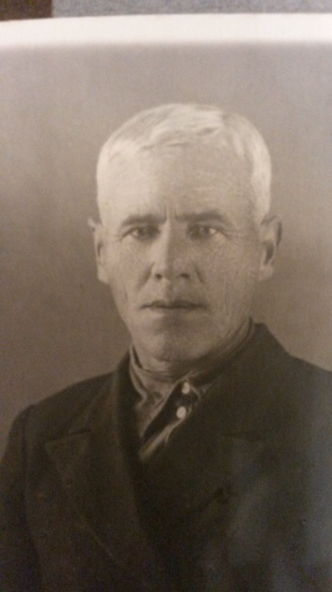
Мой прадедушка Муравьёв Василий Николаевич родился 28 февраля в 1896 году в деревне Марецено Ивановского района, Ивановской области. Участвовал в боях против фашистских захватчиков в составе 69 армии «Белорусского фронта». Муравьёв Василий Николаевич служил санитаром Полевого Подвижного Госпиталя №2261.
Принимал участие в битве за Москву, также воевал на Курской дуге, где был ранен в левую ногу и попал в госпиталь. После выздоровления он продолжал воевать и дошел с боями до самого логова врага - Берлина.
30 сентября 1941 года началось генеральное наступление немцев на Москву. Им удалось не только прорвать оборону упорно сопротивляющихся советских войск, но и окружить четыре армии западнее Вязьмы и две - южнее Брянска. В это время мой прадедушка со своей ротой располагались в окопе на одном из рубежей защиты. А так как под Москвой танки шли лавинами, то один из них проехал прямо над ними. Колоссальным напряжением сил, беспримерным мужеством и героизмом защитников столицы наступление немцев было остановлено. Среди этих воинов был и Василий Николаевич.
За мужество и храбрость он был награждён медалью «За боевые заслуги» в сентябре 1944 года, медалью «За победу над Германией». Имеет также Благодарственное письмо от Главнокомандующего, медаль «За отвагу» и «За взятие Берлина».
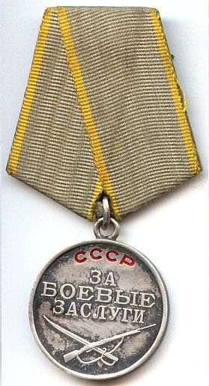
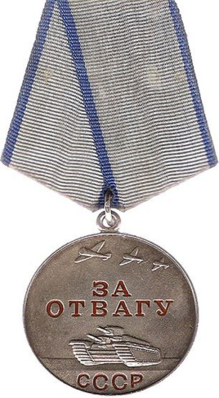
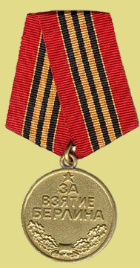
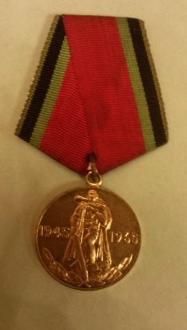
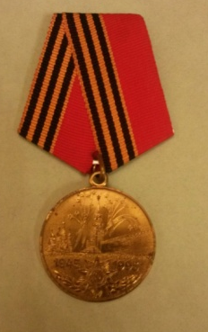
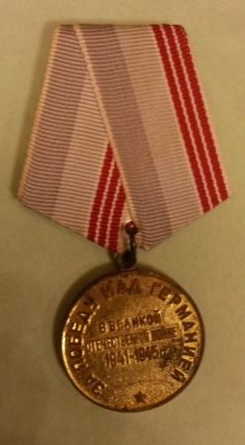
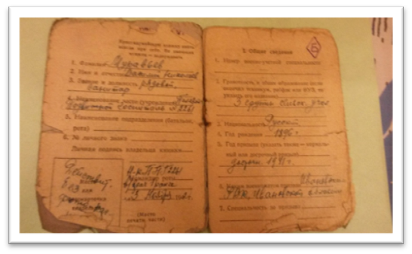
Мой дедушка дослужился до звания майора. Был демобилизован из армии 23 июня 1945 года. После войны продолжил служить в действующих вооружённых силах Советского Союза, работал при Фрунзенском Районном военкомате города Иваново.
Тема войны в наше время до сих пор популярна. В нашем мире есть страны, в которых присутствуют военные конфликты. Изучая книги и рассказы о войне, мы узнаём насколько это страшное событие. Ведь на войне погибло больше десяти миллионов солдат и столько же мирных граждан.
Рассказывая о своем дедушке, я хочу донести до людей, что война - это всегда большие потери, я хочу, чтобы в мире не было жестоких конфликтов, чтобы всё решалось мирным путём.
Я не знал своего прадедушку лично, но мне рассказала о нём моя бабушка, Лидия Васильевна, и я узнал, что это был очень мужественный человек, готовый пойти на всё, чтобы защитить свою родину.

Смирнов Николай, И-10-1

